
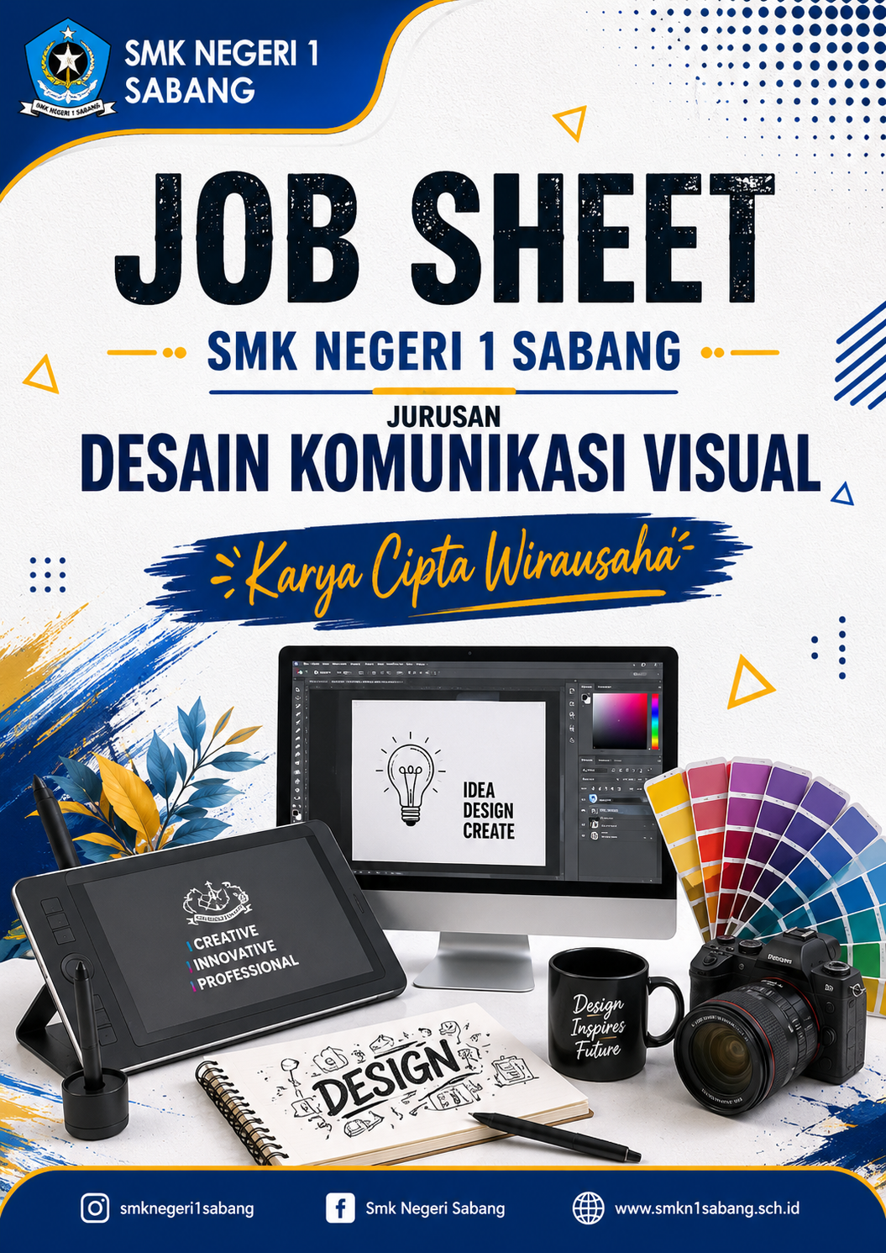

 | Mata Pelajaran | Kelas/Semester | Waktu | Revisi
 | Desain Komunikasi Visual | X / Fase E | 4 Pertemuan / 300 Menit | 23 Agustus 2026

KARYA CIPTA WIRAUSAHA: IDENTITAS VISUAL PRODUK/JASA FIKTIF

A. CAPAIAN PEMBELAJARAN
Peserta didik mampu memahami pekerjaan/profesi di bidang Desain Komunikasi Visual (DKV) dan ekonomi kreatif, mengidentifikasi peluang pasar dan usaha, merancang dan mengimplementasikan proyek nyata sebagai simulasi kewirausahaan, menghasilkan identitas visual untuk produk/jasa fiktif, serta mempresentasikan ide bisnis dan karya secara persuasif.

B. ALAT DAN BAHAN
1. Perangkat utama: Laptop/komputer dan tablet grafis (opsional).
2. Perangkat lunak: Adobe Illustrator, Adobe Photoshop, Figma, atau platform gratis seperti Canva Pro.
3. Peralatan bantu: Alat tulis, buku sketsa, papan tulis/flipchart, dan spidol.
4. Sumber daya: Akses internet, template Business Model Canvas (BMC), dan bahan presentasi/slide.

C. KESELAMATAN KERJA
- Gunakan perangkat komputer/laptop sesuai prosedur dan pastikan kabel serta sumber listrik aman.
- Atur posisi duduk, monitor, dan meja kerja agar nyaman selama proses desain.
- Simpan pekerjaan secara berkala dan gunakan penamaan file yang teratur.
- Gunakan sumber gambar, font, dan referensi visual secara bertanggung jawab serta cantumkan sumber bila diperlukan.
- Gunakan akses internet secara aman dan hanya untuk kebutuhan proyek.
- Bertanyalah pada guru/instruktur jika terdapat hal yang belum dipahami.
- Rapikan perangkat, meja, dan area kerja setelah kegiatan selesai.

D. LANGKAH KERJA
- Periksa kesiapan perangkat kerja, perangkat lunak, bahan sketsa, akses internet, dan perlengkapan presentasi.
- Bentuk tim beranggotakan 4–5 orang dan tentukan pembagian peran, misalnya Ketua Tim, Koordinator Riset, Desainer, dan Penanggung Jawab Presentasi.
- Tentukan ide produk atau jasa fiktif yang memiliki potensi pasar yang jelas.
- Lakukan riset pasar sederhana untuk menentukan target pasar, kompetitor, dan Unique Selling Proposition (USP). Gunakan Google Trends, Pinterest, atau Instagram sebagai sumber inspirasi dan data.
- Presentasikan ide bisnis dan hasil riset awal secara singkat kepada guru/tim lain untuk memperoleh masukan.
- Susun Business Model Canvas (BMC) dengan memetakan Customer Segment, Value Proposition, Key Activities, Key Resources, Cost Structure, dan Revenue Streams.
- Buat jadwal kerja/timeline yang memuat tugas, penanggung jawab, dan tenggat waktu, termasuk sketsa logo, desain mockup, dan presentasi.
- Konsultasikan perkembangan proyek kepada guru dan gunakan masukan untuk mengatasi kendala.
- Buat sketsa logo dan konsep visual pada buku sketsa sebagai tahap ideasi.
- Digitalisasikan konsep menggunakan perangkat lunak desain. Buat logo, pilih palet warna dan tipografi, serta desain mockup produk/jasa.
- Tampilkan progres desain kepada kelompok lain untuk memperoleh peer feedback.
- Perbaiki identitas visual, BMC, dan rencana proyek berdasarkan hasil konsultasi dan masukan.
- Siapkan bahan presentasi akhir yang ringkas, jelas, dan persuasif.
- Laksanakan Pitching Day dengan mempresentasikan ide bisnis, desain visual, BMC, dan rencana proyek di depan kelas.
- Lakukan evaluasi diri dan tim mengenai hal yang berjalan baik, tantangan yang dihadapi, cara mengatasinya, serta perubahan pandangan terhadap DKV dan kewirausahaan.
- Simpan dan kumpulkan seluruh hasil proyek sesuai arahan guru.

E. LAMPIRAN
1. Format Business Model Canvas (BMC).
2. Format timeline/jadwal kerja proyek.
3. Lembar penilaian/evaluasi proyek dan presentasi.
4. Dokumentasi hasil identitas visual.

F. HASIL KERJA YANG DIKUMPULKAN
1. Ide dan hasil riset pasar.
2. Business Model Canvas (BMC).
3. Timeline/jadwal kerja.
4. Identitas visual: logo, palet warna, tipografi, dan minimal satu mockup produk/jasa.
5. Bahan presentasi/Pitching Day.
6. Evaluasi diri dan tim.

Lampiran
Berikut adalah rincian Business Model Canvas (BMC) yang dirancang berdasarkan petunjuk dan konteks dari Job Sheet proyek kewirausahaan DKV "Karya Cipta Wirausaha":

Business Model Canvas (BMC): Proyek Kewirausahaan DKV
Elemen BMC | Rincian & Deskripsi Berdasarkan Job Sheet
1. Customer Segments (Segmen Pelanggan) | Target pasar disesuaikan dengan ide produk/jasa fiktif yang dipilih saat riset:  • Pelanggan Bisnis (B2B): UMKM kuliner atau bisnis lokal yang membutuhkan jasa desain/brand identity.  • Konsumen Akhir (B2C): Remaja hingga dewasa muda (misal: penikmat clothing brand dengan ilustrasi unik atau pengguna aplikasi pembelajaran tergamifikasi).
2. Value Propositions (Proporsi Nilai / USP) | Solusi dan nilai keunggulan unik yang ditawarkan:  • Identitas visual yang profesional, estetik, dan sesuai dengan tren pasar.  • Desain yang disesuaikan (customized) untuk meningkatkan nilai jual brand/produk fiktif.  • Solusi desain grafis yang mudah diakses dan relevan bagi target audiens.
3. Channels (Saluran Penjualan & Komunikasi) | Saluran yang digunakan untuk menjangkau pelanggan dan mempresentasikan ide:  • Media Sosial & Digital: Instagram, Pinterest, serta portofolio digital (Figma/Canva).  • Presentasi Langsung: Sesi Pitching Day / presentasi kelompok di depan kelas/klien.
4. Customer Relationships (Hubungan Pelanggan) | Cara berinteraksi dengan pelanggan/klien:  • Konsultasi ideasi dan konsep desain secara intensif.  • Sesi umpan balik (Peer Feedback) untuk revisi dan penyempurnaan karya.  • Komunikasi persuasif saat mempresentasikan ide bisnis.
5. Revenue Streams (Sumber Pendapatan) | Cara menghasilkan pendapatan dari produk/jasa:  • Biaya jasa pembuatan identitas visual (logo, palet warna, tipografi).  • Penjualan produk fisik/digital (misal: produk clothing, kemasan, atau langganan aplikasi).
6. Key Activities (Aktivitas Utama) | Langkah-langkah utama eksekusi proyek:  • Riset & Perencanaan: Riset pasar online (Google Trends, Pinterest, IG) dan pemetaan BMC.  • Proses Produksi Desain: Pembuatan sketsa manual di buku sketsa dan digitalisasi (membuat logo, palet warna, tipografi, dan mockup).  • Pemasaran & Presentasi: Penyusunan slide dan pelaksanaan Pitching Day.
7. Key Resources (Sumber Daya Utama) | Sumber daya yang dibutuhkan untuk menjalankan proyek:  • Sumber Daya Manusia: Tim siswa (Ketua Tim, Koordinator Riset, Desainer, dll.).  • Perangkat Keras: Laptop/komputer, tablet grafis, buku sketsa, spidol.  • Perangkat Lunak & Platform: Adobe Illustrator, Photoshop, Figma, atau Canva Pro.  • Akses & Media: Koneksi internet dan template BMC/slide presentasi.
8. Key Partners (Mitra Utama) | Pihak eksternal atau pendukung yang terlibat:  • Guru Pendamping: Bertindak sebagai pembimbing dan konsultan proyek.  • Rekan Sejawat (Siswa/Tim Lain): Pihak yang memberikan peer feedback dan masukan.  • Penyedia Platform/Pihak Ketiga: Penyedia aset visual, font, atau mockup digital.
9. Cost Structure (Struktur Biaya) | Perkiraan biaya operational atau beban dalam pembuatan karya:  • Biaya langganan perangkat lunak desain/platform digital.  • Biaya operasional alat tulis, buku sketsa, dan cetak/prototipe mockup.  • Biaya akses internet dan daya listrik untuk perangkat lunak/keras.

